TALLER 1
Twitter User Gender Classification
Clasificacion de Genero de Usuarios de Twitter mediante MLP

Aprendizaje Profundo
Profesor: Ing. Julio Omar Palacio Nino, M.Sc.
Autores
Abel Albuez
Daniel Rios
Juan Torres
Javier Esquivel

Bogota, 2026

1. Introduccion
El presente taller construye y compara modelos de clasificacion de genero de usuarios de Twitter mediante redes neuronales feed-forward (MLP). Se utilizo el dataset de CrowdFlower (Kaggle) con perfiles etiquetados manualmente. Se adopto clasificacion binaria (male/female) descartando brand y unknown. Framework: PyTorch 2.2.2.

2. Comprension del Dataset

2.1 Descripcion general
El dataset contiene 20,053 registros y 20 columnas con informacion del perfil de Twitter, ultimo tweet y metadatos del etiquetado.

Grupo | Cantidad | Ejemplos
Metadatos CrowdFlower | 5 | _unit_id, _golden, _trusted_judgments
Variables numericas | 4 | fav_number, retweet_count, tweet_count
Variables de texto | 3 | description, name, text
Variables categoricas / color / fecha | 6 | gender, user_timezone, link_color, created
Variable objetivo | 1 | gender: male, female, brand, unknown

2.2 Variable objetivo
Al filtrar a clasificacion binaria el subset queda con 12,894 registros y balance 52% female / 48% male, sin necesidad de tecnicas de balanceo.

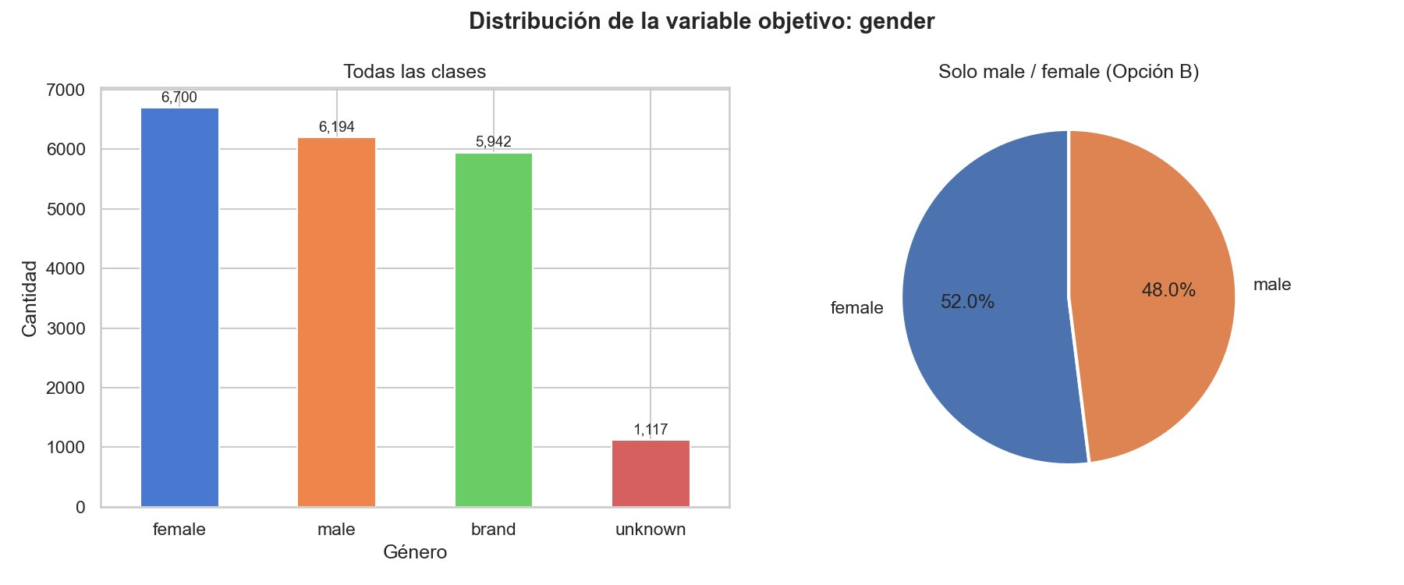
Figura 1. Distribucion de la variable objetivo gender

2.3 Analisis exploratorio
Las variables numericas presentan distribucion muy sesgada con outliers extremos y correlacion maxima de 0.06 con el target, lo que anticipa capacidad discriminativa limitada.

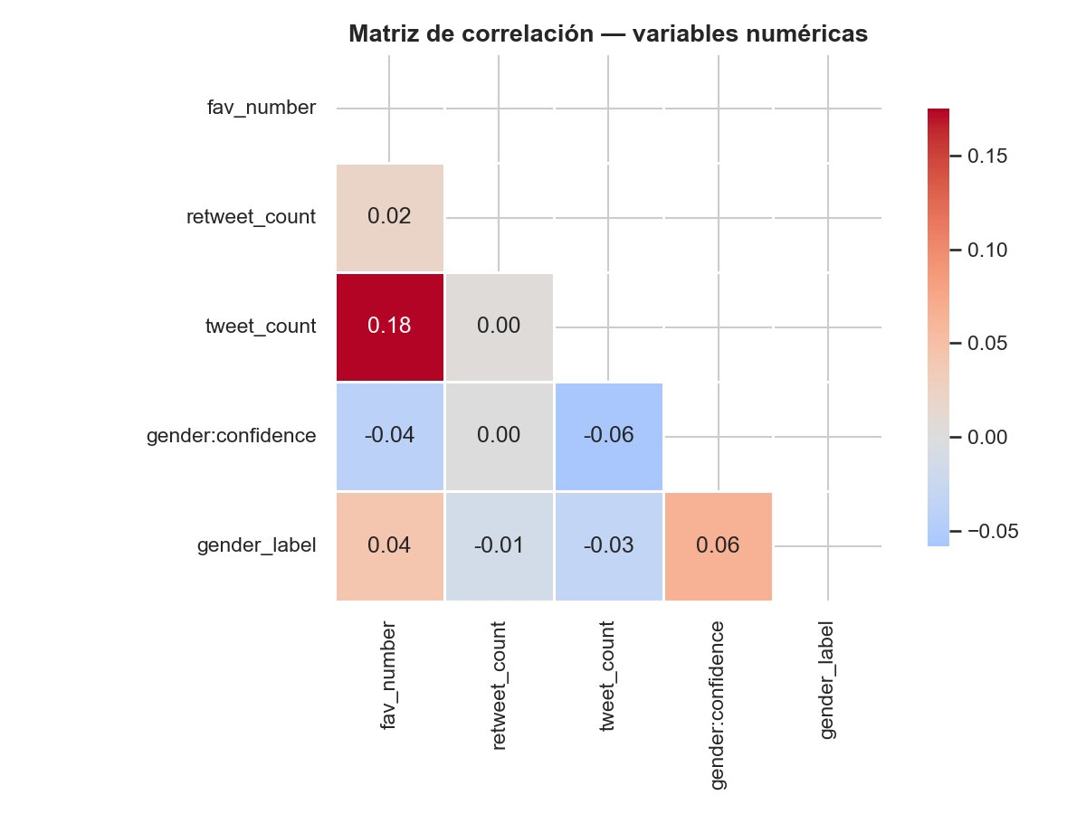  Figura 2. Correlacion variables numericas | 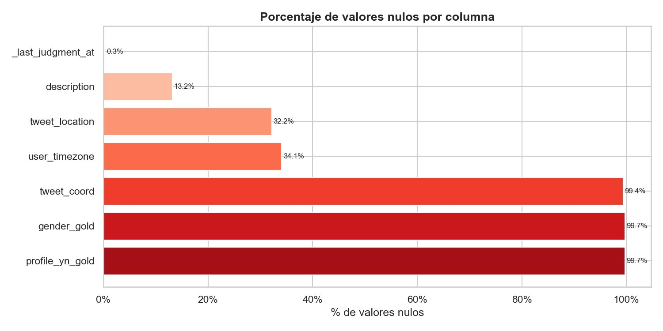  Figura 3. Porcentaje de valores nulos

3. Limpieza de Datos
Se eliminaron 13 columnas: 5 metadatos de CrowdFlower, 3 con >99% de nulos (gender_gold, profile_yn_gold, tweet_coord), y 5 sin valor predictivo (profileimage, gender:confidence, profile_yn:confidence, tweet_id, tweet_created).

Columna | % Nulos | Tratamiento
user_timezone | 34.1% | Imputacion con 'Unknown'
tweet_location | 32.2% | Eliminada — texto no estructurado
description / name / text | 13.2% | Imputacion con string vacio

4. Transformacion de Variables Categoricas
Variable | Transformacion | Justificacion
gender | Label Encoding (0/1) | 0=male, 1=female
profile_yn | Binary Encoding (0/1) | Variable binaria, One-Hot no es necesario
link_color / sidebar_color | Hex a decimal | Procesable numericamente por la red
created | Antiguedad en dias | Las redes no procesan fechas directamente
user_timezone | One-Hot Encoding | Variable nominal; categorias <50 agrupadas en 'Other'
description / name / text | Longitud del string | Feature numerica derivada sin NLP

Dataset limpio: 12,894 filas x 28 columnas (27 features + 1 target), 0 nulos, todas int64.

5. Construccion del Dataset

5.1 Particionamiento
Conjunto | Proporcion | Filas | Uso
Train | 70% | 9,025 | Ajuste de pesos
Validation | 15% | 1,934 | Monitoreo durante entreno
Test | 15% | 1,935 | Evaluacion final

5.2 Uso del conjunto de validacion
El conjunto de validacion permite detectar overfitting durante el entrenamiento sin contaminar el test. Si el val_loss sube mientras el train_loss baja, el modelo esta memorizando. Tambien orienta decisiones de hiperparametros. Sin validacion, estas decisiones implicarian mirar el test set, invalidando la evaluacion final.

5.3 Normalizacion
Se aplico StandardScaler ajustado exclusivamente sobre train. Val y test se transformaron con esos mismos parametros para evitar data leakage.

6. Elaboracion de los Modelos
El Perceptron se entreno con BCEWithLogitsLoss sobre la salida lineal (la funcion escalon no es diferenciable). Los MLP usaron BCELoss sobre la salida sigmoide. Optimizador: Adam, LR=0.001, 50 epocas, batch size=64.

Modelo | Arquitectura | Activacion salida | Parametros
Perceptron unicapa | 27 -> 1 | Escalon (TLU) | 28
MLP 1 capa oculta | 27 -> 27 -> 1 | Sigmoide | 784
MLP 2 capas ocultas | 27 -> 13 -> 13 -> 1 | Sigmoide | 560

7. Analisis de Resultados

7.1 Metricas en test
Modelo | Accuracy | Precision | Recall | F1 Score
Perceptron unicapa | 0.632 | 0.634 | 0.668 | 0.651
MLP 1 capa oculta | 0.630 | 0.630 | 0.685 | 0.656
MLP 2 capas ocultas | 0.638 | 0.638 | 0.690 | 0.663

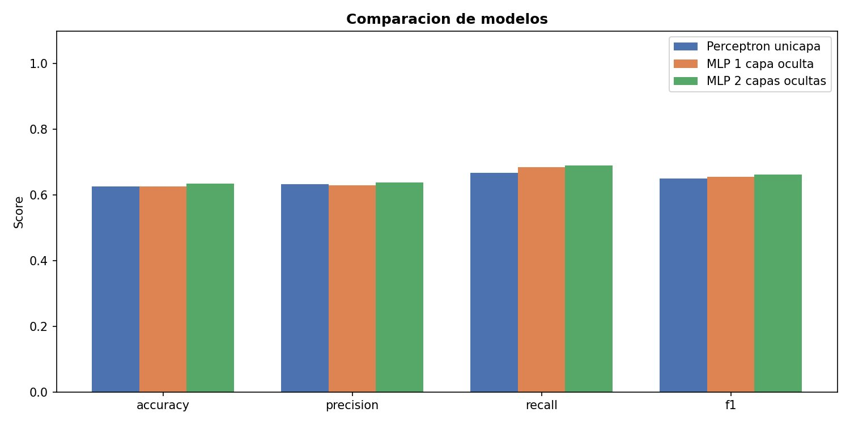
Figura 4. Comparacion de metricas entre los tres modelos

7.2 Matrices de confusion
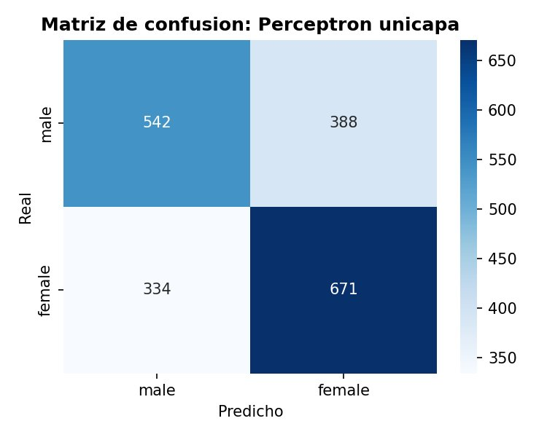  Perceptron unicapa | 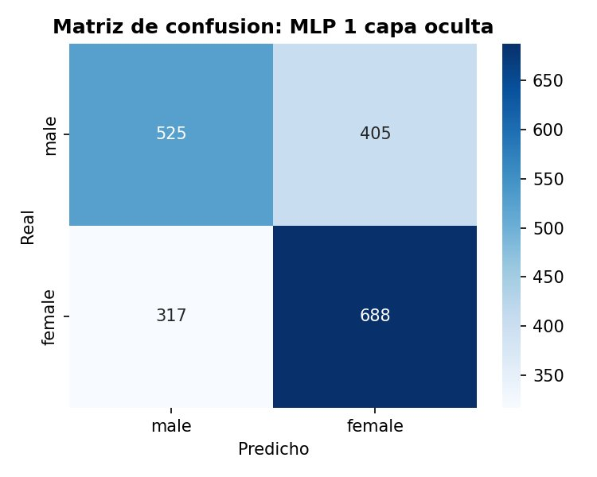  MLP 1 capa oculta | 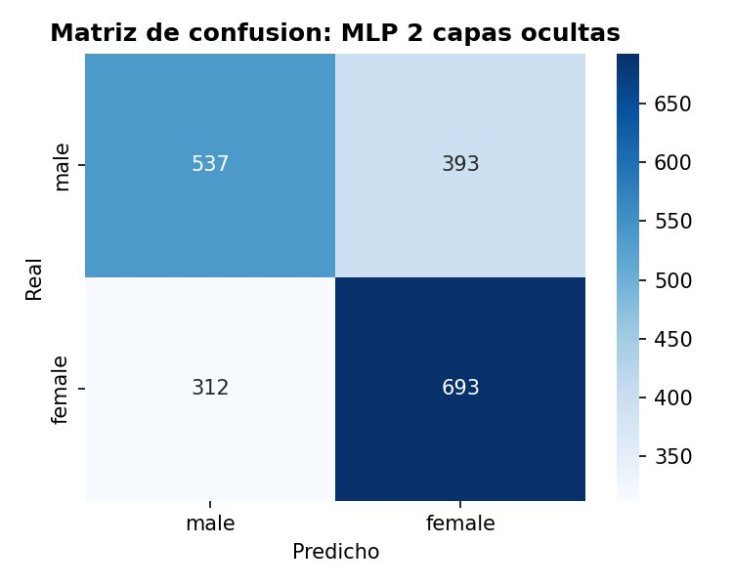  MLP 2 capas ocultas

7.3 Curvas de entrenamiento
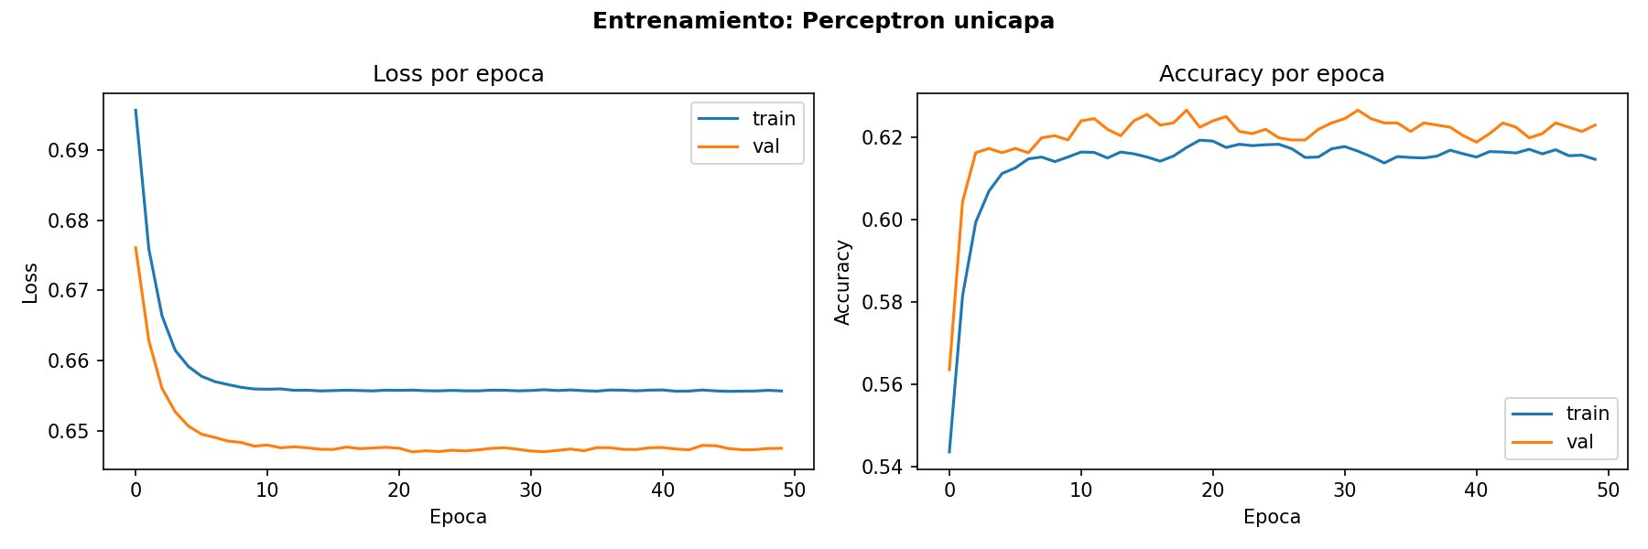
Figura 5. Historia de entrenamiento — Perceptron unicapa
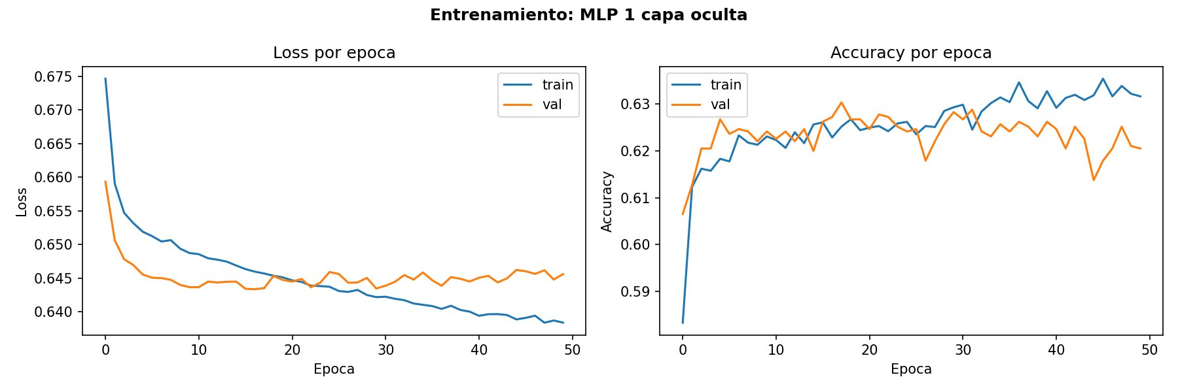
Figura 6. Historia de entrenamiento — MLP 1 capa oculta
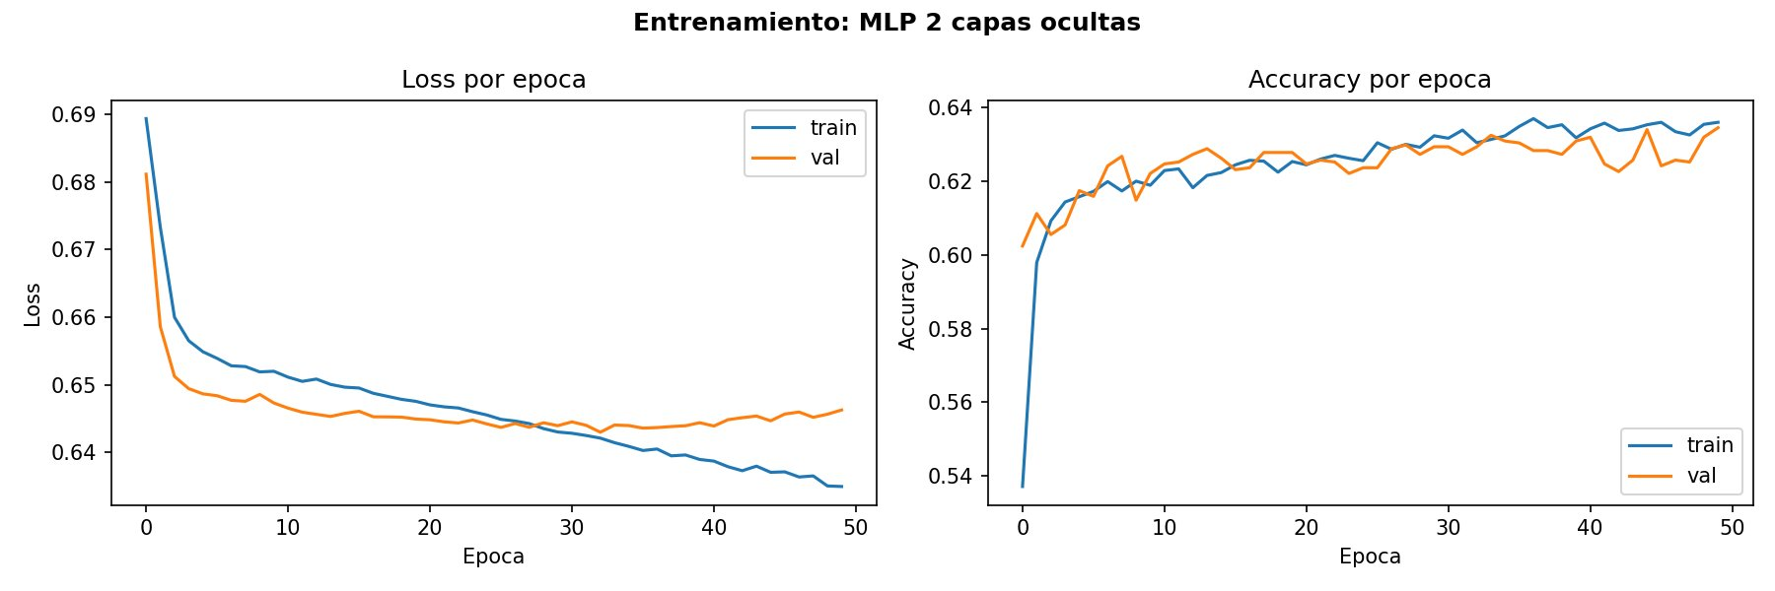
Figura 7. Historia de entrenamiento — MLP 2 capas ocultas

7.4 Analisis comparativo
Los tres modelos presentan accuracy similar (63-64%), reflejando la limitada correlacion de las features con el target. Observaciones:
- MLP 2 capas ocultas obtuvo el mejor desempeno en todas las metricas, aunque la mejora sobre el Perceptron es de apenas 0.6 puntos en accuracy.
- Los modelos convergen antes de la epoca 15. El cuello de botella es la representacion de los datos, no la arquitectura.
- El recall (~0.67-0.69) es mayor que la precision (~0.63-0.64), evidenciando sesgo hacia predecir female — la clase ligeramente mayoritaria.
- El Perceptron muestra val_accuracy mayor que train, confirmando que es demasiado simple para hacer overfitting.
- Los MLP presentan una brecha pequena entre train y val loss al final, indicando overfitting leve sin impacto significativo en test.

8. Ajustes y Propuestas de Mejora
El principal cuello de botella es la calidad de las features. Hipotesis de mejora:

8.1 Representacion de datos
- Aplicar log1p a fav_number, tweet_count y retweet_count para reducir el impacto de outliers.
- Procesar description y text con TF-IDF para extraer features de vocabulario correlacionadas con el genero.
- Usar embeddings preentrenados (fastText) sobre la descripcion del perfil.

8.2 Arquitectura
- Agregar Dropout (p=0.3) despues de cada capa oculta para reducir el overfitting leve observado.
- Agregar Batch Normalization para estabilizar el entrenamiento.
- Probar arquitecturas mas profundas si se incorporan features de texto.

8.3 Entrenamiento
- Implementar Early Stopping con paciencia de 10 epocas monitoreando val_loss.
- Aplicar Learning Rate Scheduler (ReduceLROnPlateau) cuando val_loss se estanque.

Autores
Nombre
Abel Albuez
Daniel Rios
Juan Torres
Javier Esquivel

Pontificia Universidad Javeriana
Materia: Aprendizaje Profundo
Profesor: Ing. Julio Omar Palacio Nino, M.Sc.

